TÀI LIỆU BÀI TẬP LMS – PHÂN TÍCH THIẾT KẾ THUẬT TOÁN
TUẦN 5
Câu 1: Cho hai bài toán A và B, A được gọi là "dẫn về được" B một cách đa thức nếu
A. có một thuật toán đơn định đa thức để giải bài toán A thì cũng có một thuật toán đơn định đa thức khác để giải bài toán B. | B. có một thuật toán đơn định đa thức để giải bài toán B thì cũng có một thuật toán đơn định đa thức khác để giải bài toán A.
C. có một thuật toán đơn định để giải bài toán B thì cũng có một thuật toán đơn định khác để giải bài toán A | D. có một thuật toán không đơn định đa thức để giải bài toán B thì cũng có một thuật toán không đơn định đa thức khác để giải bài toán A.

Câu 2: Bài toán A được gọi là NP-Hard (NP- khó) nếu:
A. Tồn tại thuật toán để giải bài toán A thì kéo theo sự tồn tại thuật toán để giải một bài toán trong NP | B. Tồn tại thuật toán đa thức để giải bài toán A thì kéo theo sự tồn tại thuật toán đa thức để giải mọi bài toán trong NP
C. Tồn tại thuật toán để giải bài toán A thì kéo theo sự tồn tại thuật toán để giải mọi bài toán trong NP | D. Tôn tại thuật toán đa thức để giải bài toán A thì kéo theo sự tồn tại thuật toán đa thức để giải một bài toán trong NP

Câu 3: Bài toán A được gọi là NPC nếu:
A. A là bài toán trong NP, tồn tại bài toán trong NP dẫn về được A | B. A là bài toán quyết định và A không là bài toán trong NP, mọi bài toán trong NP đều có thể dẫn về được A
C. A là bài toán quyết định và A là bài toán trong NP, mọi bài toán trong NP đều có thể dẫn về được A | D. A là bài toán trong NP, mọi bài toán trong NP đều có thể dẫn về được A.

Câu 4: Lớp NP-Hard bao gồm những bài toán nào:
A. Những bài toán có thể giải quyết trong thời gian đa thức | B. Những bài toán mà tất cả các bài toán trong NP có thể quy dẫn đến chúng
C. Những bài toán không thể giải quyết trong thời gian đa thức | D. Những bài toán có thể kiểm định nghiệm trong thời gian đa thức

Câu 5: Nếu một bài toán thuộc lớp NPC, thì điều gì đúng?
A. Nó thuộc lớp NP-Hard nhưng không thuộc NP | B. Nó không thể giải quyết được
C. Nó không thuộc lớp NP | D. Nó thuộc lớp NP và mọi bài toán trong NP có thể quy dẫn đến nó

Câu 6: Bài toán mà đầu ra chỉ có thể là "Yes" hoặc "No" (Đúng/sai, chấp nhận/từ chối) được gọi là:
A. Bài toán liệt kê | B. Bài toán đếm.
C. Bài toán tối ưu | D. Bài toán quyết định

Câu 7: Nếu bài toán A là NP-Hard, điều gì đúng?
A. Bài toán trong NP có thể quy dẫn đến bài toán A | B. A có thể giải quyết trong thời gian đa thức
C. A không thể thuộc NP | D. A thuộc lớp P

Câu 8: Bài toán 3-SAT được phát biểu :
A. Cho một công thức CNF, hỏi rằng có tồn tại một bộ giá trị của các biến sao cho biểu thức nhận giá trị FALSE hay không? | B. Cho một công thức 3-CNF, hỏi rằng có tồn tại một bộ giá trị của các biến sao cho biểu thức nhận giá trị FALSE hay không?
C. Cho một công thức CNF, hỏi rằng có tồn tại một bộ giá trị của các biến sao cho biểu thức nhận giá trị TRUE hay không? | D. Cho một công thức 3-CNF, hỏi rằng có tồn tại một bộ giá trị của các biến sao cho biểu thức nhận giá trị TRUE hay không?

Câu 9: Cho A, B, C là các bài toán. Nếu A dẫn về được B và B dẫn về được C thì:
A. C dẫn về được B | B. A dẫn về được C
C. B dẫn về được A | D. C dẫn về được A

Câu 10: Bài toán nào sau đây thuộc lớp NP nhưng không phải NPC:
A. Bài toán xác định chu trình Hamiltonian | B. Bài toán tập phủ đính tối ưu
C. Bài toán TSP | D. Bài toán Tối ưu hóa tuyến tính

Câu 11: Bài toán tìm chu trình Hamilton thuộc lớp nào:
A. NP-Hard | B. NPC
C. P | D. NP

Câu 12: Bài toán Max-Cut thuộc lớp bài toán nào:
A. NP | B. NP-Hard
C. NPC | D. P

Câu 13: Bài toán phủ đỉnh (Vertex Cover- VC) thuộc lớp bài toán nào:
A. NPC | B. NP
C. P | D. NP-Hard

Câu 14: Bài toán tô màu đồ thị thuộc lớp bài toán nào:
A. NP-Hard | B. NP
C. NPC | D. P

Câu 15: Bài toán Ba lô giá trị nguyên thuộc lớp bài toán nào:
A. P | B. NPC
C. NP | D. NP-Hard

Câu 16: Khái niệm phép quy dẫn trong lý thuyết độ phức tạp là:
A. Phương pháp cải thiện tốc độ của thuật toán | B. Quy trình giải một bài toán bằng cách sử dụng bài toán khác
C. Phương pháp để tăng cường độ chính xác của thuật toán | D. Quy trình để giảm kích thước dữ liệu

Câu 17: Lớp NPC bao gồm những bài toán nào:
A. Những bài toán có thể giải quyết trong thời gian đa thức | B. Những bài toán có thể giải quyết trong thời gian đa thức bằng thuật toán không đơn định.
C. Những bài toán có thể kiểm định nghiệm trong thời gian đa thức và mọi bài toán trong NP có thể quy dẫn đến chúng | D. Những bài toán không thể giải quyết được

Câu 18:
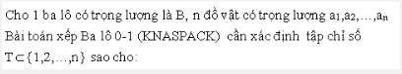
- 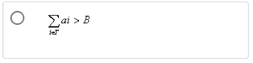
- 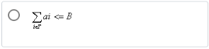
- 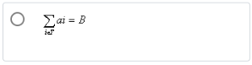
- 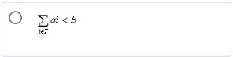
Câu 19: Bài toán TSP (người du lịch) thuộc lớp nào:
A. NPC | B. P
C. NP-Hard | D. NP

Câu 20: Khi bài toán A "dẫn về được" bài toán B sau thời gian đa thức, được hiểu là:
A. Bài toán A "khó bầng" bài toán B | B. Bài toán B "khó hơn" bài toán A
C. Bài toán A "khó hơn" bài toán B | D. Bài toán B "khó bằng" bài toán A

Câu 21: Nếu bài toán A có thể quy dẫn đến bài toán B, và bài toán B thuộc lớp NPC, điều gì đúng:
A. Bài toán A thuộc lớp NP-Hard | B. Bài toán A không thuộc lớp NP
C. Bài toán A thuộc lớp NPC | D. Bài toán A không thể giải quyết được

Câu 22: Bài toán nào sau đây là NPC và được gọi là " bài toán khó dễ nhất":
A. Bài toán xác định chu trình Hamilton | B. Bài toán phân hoạch
C. Bài toán phủ đính | D. Bài toán 3- SAT

Câu 23: Bài toán về bè lớn nhất của đồ thị (MaxClique) thuộc lớp bài toán nào:
A. NP | B. P
C. NP-Hard | D. NPC

Câu 24:
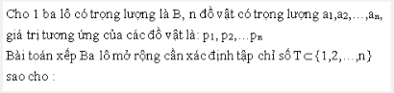
- 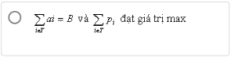
- 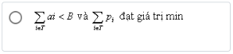
- 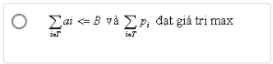
- 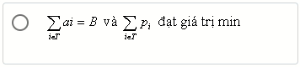
Câu 25: Một bài toán A có thể được quy dẫn về bài toán B nếu:
A. Bài toán A không thể giải quyết được | B. Bài toán A có thể được giải quyết bằng cách giải bài toán B
C. Bài toán B có thể được giải quyết nhanh hơn bài toán A | D. Bài toán B là dễ hơn bài toán A

Câu 26 : Bài toán lập lịch thuộc lớp bài toán nào:
A. P | B. NP-Hard
C. NP | D. NPC

Câu 27: Bài toán 3-SAT thuộc lớp bài toán nào:
A. P | B. NP
C. NP-Hard | D. NPC

Câu 28: Nếu bài toán A "dẫn về được" bài toán B sau thời gian đa thức, thi
A. bài toán A "khó bằng" bài toán B | B. bài toán A "khó hơn" bài toán B
C. bài toán B là trường hợp riêng của bài toán A | D. bài toán A "dễ hơn" bài toán B

Câu 29: Cho 1 ba lô có trọng lượng là B, n đồ vật có trọng lượng a1,a2,..., an, giá trị tương ứng của các đồ vật là: P1, P2, Pn. Số lượng mỗi loại đồ vật là không hạn chế, x; (nguyên dương) là số lượng loại đồ vật thứ i (i=1..n).
Bài toán xếp Ba lô giá trị nguyên cần xác định nhóm đồ vật thỏa mãn:
- 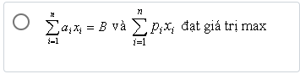
- 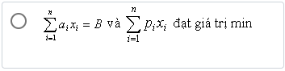
- 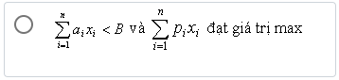
- 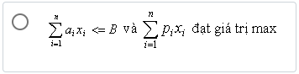
Câu 30: Để chứng minh bài toán A là NPC cần thực hiện:
- 
 